Республика Адыгея  Шовгеновский район  Совет народных депутатов  Муниципального образования  «Заревское сельское поселение»  385445, п.Зарево, ул. Пролетарская, 5  Тел.факс (887773)94-1-24  email zarevskoepos@mail.ru | 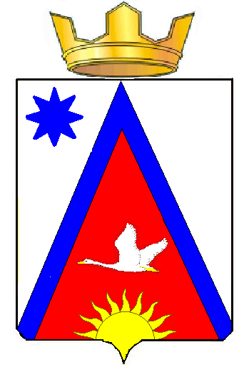 | Адыгэ Республикэм  Шэуджен район  Муниципальнэ образованиеу Заревско къоджэ псэупIэ чIыпIэм  янароднэ депутатхэм я Совет  385445, къ.Зарево,  урПролетарскэм ыцI, 5  Тел.факс (887773)94-1-24  email zarevskoepos@mail.ru
31.03.2023 п. Зарево

РЕШЕНИЕ № 22

Седьмой сессии пятого созыва Совета народных депутатов
муниципального образования «Заревское сельское поселение»

«О внесении изменений в Решение СНД Заревского сельского поселения № 19 от 15.01.2018г. «Об утверждении Положения муниципальной службе в муниципальном образовании
«Заревское сельское поселение».

Руководствуясь Федеральными законами от 6 октября 2003 года N 131-ФЗ "Об общих принципах организации местного самоуправления в Российской Федерации", от 2 марта 2007 года N 25-ФЗ "О муниципальной службе в Российской Федерации",в соответствии с Федеральным Законом от 05.12.2022г. № 498 –ФЗ « О внесении изменений в отдельные законодательные акты Российской Федерации», Уставом муниципального образования «Заревское сельское поселение», Совет народных депутатов муниципального образования «Заревское сельское поселение»

РЕШИЛ:

- Внести следующие изменения в Положение «О муниципальной службе в муниципальном образовании «Заревское сельское поселение» Шовгеновского района Республики Адыгея:
1.1. Ст. 12 дополнить пунктом 11 следующего содержания:
«11) приобретения им статуса иностранного агента».

1.2.Ст. 18 дополнить пунктом 5 следующего содержания:
«5) приобретения муниципальным служащим статуса иностранного
агента».

- Настоящее решение подлежит официальному обнародованию и размещению в сети «Интернет» на официальном сайте муниципального образования «Заревское сельское поселение».

3.Настоящее решение вступает в силу со дня официального обнародования.

Глава муниципального образования
«Заревское сельское поселение» М.К. Хамерзоков

